Задание №2
1. Придумать и выполнить рисунок всех элементов аппликации.
2. Выполнить обрывную аппликацию на тему «Лето».
Методические указания.
Для выполнения задания, Вам необходимо сначала нарисовать эскиз будущей аппликации. Затем перенести рисунок на свой лист ватмана или картона, выбранного Вами формата. Важно обратить внимание на композицию – расположение рисунка на листе и соотношение элементов композиции. Рисунок переносится на листы цветной бумаги. Аппликация выполняется без использования ножниц, так как все детали отрываются по контуру выбранного рисунка, а не вырезаются. Такая техника дает свой, интересный эффект восприятия.
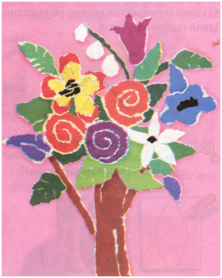

Заготовленные детали приклеиваются на основу.
Готовую работу необходимо отсканировать и прислать для обсуждения.

